Заказ на производство №____
Заказ на изделие с конструктивными изменениями заказчика.
Комплект мебели Dallas Luxe 1200х482
Подвесной 1 ящик (ШхГхВ) 548х476х430

Заказчик/тел ________________________________________
Покупатель _________________________________________
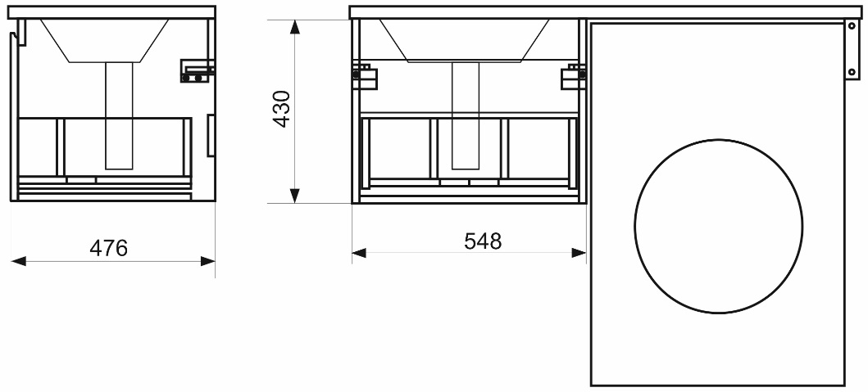
Дата поступления заказа__________________________ __
Дата поставки заказчику (заполняется ООО Эстет) _ _____
Ответственный менеджер Эстет/Кристалл________________

Чертеж конструктивных изменений (указать все линейные размеры, центровки, подрезки, диаметры отверстий, подкрасок - ОБЯЗАТЕЛЬНО!).
Наименование изделия ___________________ _____
Модель ________________________________ ____
Размер / мм. ________________________________ ____
Конструктивное изменение (описание)
_____________________________________________________________________________________________________________________________________________________________________________________________________________________________________________________

Форма согласована
Заказчик Покупатель ООО Эстет
_________________ ______________ _________________
Дата _____________ Дата ___________ Дата ______________

